编号：0003-2021-2022
计量要求导出和计量验证记录表
测量过程名称 |  | 300LB阀体密封试验 |  | 被测参数要求(含公差) | 压力：5.5Mpa  试验压力可控制在（5.5-6.0）MPa
被测参数要求识别依据文件 |  |  |  | API 6D阀门水压测试规范
计量要求导出方法（可另附）
测量要求：300LB阀密封试验要求在压力为5.5 Mpa，根据工艺要求，实际试验压力可控制在（5.5-6.0）MPa
导出测量要求：1、API SPpec 6D-2014管道和管道阀门规范的8.2.3中对压力测量仪表的类型和准确度进行规定：“试验压力测量装置的精准度至少就为其满量程的±2%。”即压力表的准确度等级至少为2.0级 。此即为计量要求。
2、测量范围应满足（0～8）MPa

计量校准过程 | 测量设备名称/编号 |  | 型号规格 | 主要计量特性  (最大允差或示值误差最大值/准确度等级/测量不确定度) |  | 检定证书编号 | 检定日期
计量校准过程 | 耐震压力表/0729721812 |  | （0-10）MPa | 1.6 |  | CA211202745G | 2021.12.24
计量验证记录
实际配备的密封试验的耐震压力表：
设备测量范围：（0～10）MPa，满足测量范围（0～8）MPa要求
准确度等级为1.6级， 满足API SPpec 6D-2014管道和管道阀门规范中规定至少2.0级要求。
测量设备的计量特性与测量过程的计量要求相比较，满足测量过程的计量要求。

验证结论：√符合 □有缺陷 □不符合 （注：在选项上打√，只选一项）

验证人员签字： 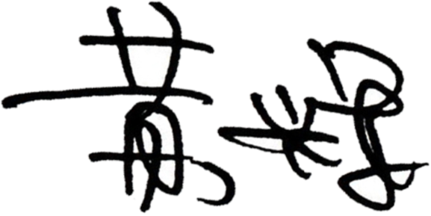 验证日期： 2021年12月28日
认证审核记录：
- 被测参数要求识别代表了“顾客”的要求
- 计量要求导出方法正确
- 测量设备的配备满足计量要求
- 测量设备已检定
- 测量设备已验证
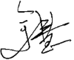
审核员签名：

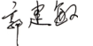
企业代表签字： 审核日期：2022年3月11日

